МКОУ «Иммунная ООШ»
Внеклассное мероприятие на тему:
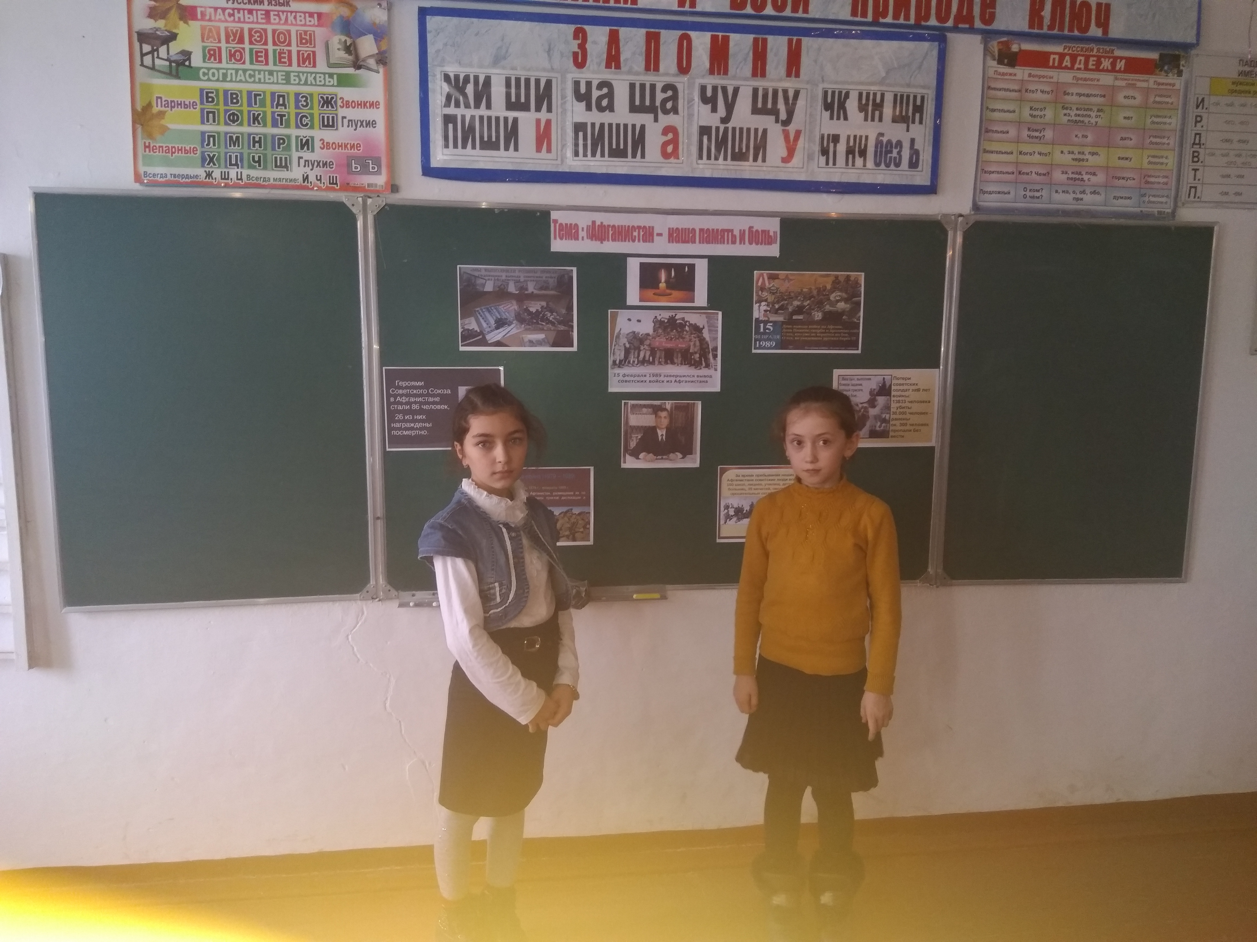
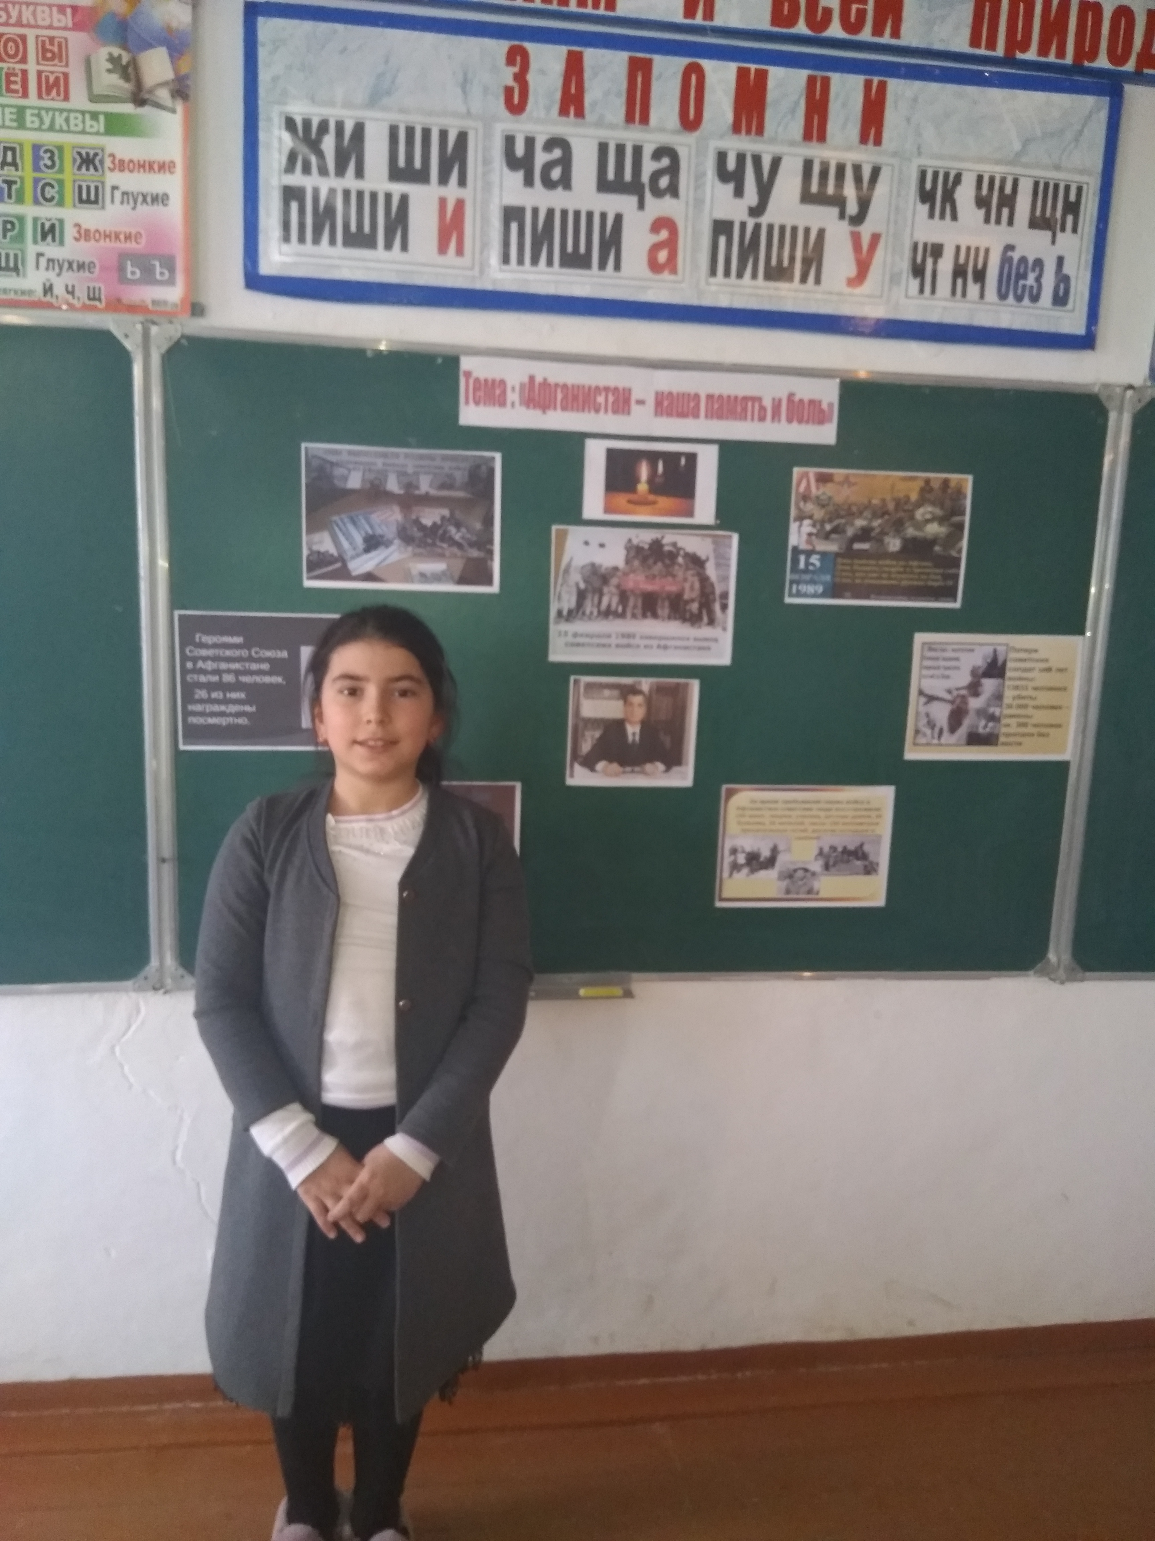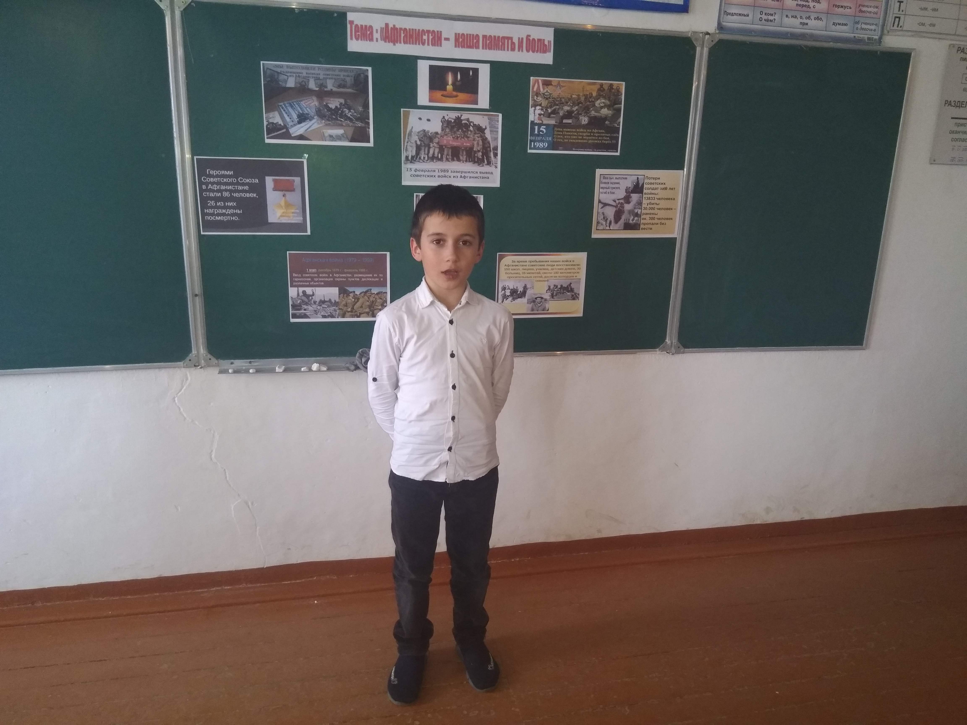

Провела учитель начальных классов: Шаванова Р.М.

2018-2019 уч.год.
Урок мужества.
Тема: «Афганистан – наша память и боль»
Цель: воспитание гражданско-патриотических чувств подрастающего поколения
Задачи:
- В годовщину вывода советских войск из Афганистана рассказать учащимся начальной школы о событиях, происходивших в Афганистане в 1079-1989 году.
- Познакомить учащихся с биографией выпускников школы Никулина Александра, Московцева Александра – участников боевых действий в ДРА, погибших при выполнении интернационального долга.
- Познакомить учащихся с живыми свидетелями Афганских событий.
Оформление:
- презентация «30 годовщине вывода советских войск из Афганистана посвящается».
Оборудование:
- Документальные хроники Афганских событий, представленные участниками боевых действий в ДРА
- Музыкальное оформление:
- А.Сухов и ансамбль «Каскад»- «Мы уходим»;
- Ансамбль «Голубые береты» - «Кукушка»- минусовка
- «Пришел приказ»
Ход классного часа:
Ученик.
Мальчишкой был убит в Афгане.
За что? Кого он защищал?
И, закрывая рукой раны,
Он перед смертью “мама” прошептал.
Она, безумная от горя,
Прижавшись к цинку головой,
Шептала, дав слезам всю волю:
“Я так ждала тебя домой”.
Учитель: 30 годовщине вывода советских войск из Афганистана посвящается сегодня наш урок мужества. (клип и песня «Пришёл приказ»)
Учитель: Что же это за страна – Афганистан?
- Афганистан – небольшое государство в юго-западной части Азии.
- В 20 веке имело с Советским союзом общую границу
- Столица Афганистана – город Кабул..
- Территория государства занимает 647,5 тысяч кв. километров.
- Площадь – 652,2 тыс.кв.м.
- Основная религия в Афганистане – ислам
- Население составляет 15,5 млн. человек.
- В Афганистане проживает более 20 народностей
- Официальный язык государства – пушту и дари
- 27.04.1978 года в Афганистане произошла национально-демократическая революция.
Учитель: А ещё Афганистан – это горы. Много гор. Удивительная природа. «Там реки сказочно голубые, вода может быть такого небесного цвета… Красные маки растут, как у нас ромашки, костры маков у подножия гор.… У афганского народа свои поверья. Чай – непременный атрибут гостеприимства, которое высоко развито. Гость неприкосновенен. Это Восток… ( из книги Светланы .Алексиевич «Цинковые мальчики.(слайд 3,4)
1979 год .Декабрь-начало трагедии, вошедшей в историю нашей страны как Афганская война. Тогда еще никто не догадывался, что продлится эта война долгие годы и унесёт многие молодые жизни. В конце декабря в Афганистан введены советские войска. Поводом стала просьба президента Афганистана об оказании ему военной помощи для борьбы с антиправительственными силами. 25 декабря 1979 г. дворец Амина взят штурмом группой советского спецназа, а сам он убит. Советское руководство привело к власти в Афганистане нового президента Бабрака Кармаля
Поначалу в газетах писали, что наши солдаты в Афганистане строят мосты, сажают деревья, закладывают аллеи дружбы, что наши врачи лечат афганских детей и женщин. Одним словом, официально считалось, что воины, находившиеся в Афганистане , исполняют интернациональный долг. На самом же деле со стороны моджахедов велась. настоящая партизанская война. Эта война стала затяжной. А тем временем в Советский Союз, на Родину шли цинковые гробы с погибшими солдатами.(слайд 8) «Черный тюльпан» - воздушный транспорт, предназначенный для «груза 200», т.е. для вывоза из Афганистана погибших воинов-интернационалистов. Цинковые гробы, о которых с 1979 года говорили шепотом, все чаще и чаще появлялись в крупных городах и отдаленных селах нашей страны.(слайд 9,10)
Так продолжалось 10 лет, 2238 дней.
14 апреля 1988 года в Швейцарии министры иностранных дел Афганистана и Пакистана подписали Женевские соглашения о политическом урегулировании положения вокруг ситуации в ДРА. (слайд 11)
Советский Союз с 15 мая 1988 года начал вывод своих войск с территории Афганистана. Операцией руководил командующий генерал-лейтенант Борис Громов. Последние войска выходили 15 февраля 1989 года через мост «Дружба» в г. Термез. (Слайд 12,13)
Каждое время рождает свои песни, стихи, фильмы. Эта война породила немало одаренных поэтов, бардов. В песнях появились мужество и стойкость, чувства и переживания молодых людей, с оружием в руках исполнявшие свой воинский долг. Эти песни писали ребята, прошедшие ад афганской войны. Они знали ее не со стороны, поэтому простыми словами песни говорит сама правда. Такое нельзя придумать, это надо пережить самому.
(учитель исполняет песню «Кукушка»)
На советские, позже - российские экраны вышли фильмы об Афганской войне: «Афганский излом», «Девятая рота» и другие. В них так же сделана серьёзная
попытка показать трагизм и героизм тех событий. Это- желание понять и объяснить, что поднимает людей в атаку, ведет навстречу пулям и какие чувства испытывает человек на войне, находясь на зыбкой границе, отделяющей жизнь от смерти
Время и история всё расставит по своим местам. Афганистан не должен уходить из памяти. Афганистан – это более 15 тысяч погибших, пленных и пропавших без вести – 333. А те, кто остался жив, не очень охотно вспоминают страшные дни, не любят говорить об этом.
(Мать и дочь просят у Бога.)
1 вед. – Мать: Господи, спаси моего сына! Дай ему силы дойти до моста. Мне не надо много счастья. Дай только одно – оставь его живым!

2 вед. – Дочь: Господи, сохрани моего отца! Дай ему вернуться с миром домой. Папа, услышь меня! Я не хочу жить одна. Когда-то мама в детстве говорила: «Проси отца, он всё может!». Я прошу тебя и Бога – останься живым!

Учитель: Афганистан – это боль, скорбь, память. Это война, в которой наши ребята были просто солдатами…
За то, чтоб кто-то нес в руках цветы,
В своих руках они держали автоматы.
Не для войны рождаются солдаты,
А для того, чтоб не было войны.
(Клип и песня группы «Каскад» - «Мы уходим»)
Вот и подошёл к концу наш классный час. Мы говорим большое спасибо всем тем, кто не жалея себя, встает на защиту нашей Родины, кто охраняет покой мирных граждан. Спасибо Вам за доблесть, спасибо за то, что пройдя через ад и смерть, через кровь и слёзы, вам удается сохранить человеческую доброту.

